【轨物洞见】CBAM 碳关税是什么？政策机制与出口企业应对全解读
CBAM（Carbon Border Adjustment Mechanism，碳边境调节机制）是欧盟对进口碳密集型产品征收碳排放费用的贸易政策工具，依据欧盟法规 Regulation (EU) 2023/953/956 设立，属于“Fit for 55”减排计划的组成部分。其目标是防止“碳泄漏”——避免高碳产业向无碳价地区转移——并使进口产品与欧盟本土产品承担同等碳价，业内俗称“碳关税”。

- 2021年7月：欧盟委员会提交立法草案
- 2023年5月：欧洲议会通过最终法案
- 2023年10月—2025年12月：过渡期，进口商按季度报送碳数据、不缴费
- 2026年1月1日：CBAM 正式进入征收期，过渡期结束
- 2027年2月—9月：首批 CBAM 证书购买与首次清缴（清缴 2026 年度费用）
- 2028年起：拟扩展至约 180 个钢铝密集型下游产品（机械设备、汽车零部件、家电等）

现行 CBAM 共覆盖六大类产品 —— 钢铁、铝、水泥、化肥、氢和电力，具体以欧盟 CN 海关税则号清单为准。凡落在清单内的商品，进口即进入 CBAM 监管范畴。
两条关键判定规则：
其一，50 吨豁免门槛。除电力和氢外，欧盟进口商对某类受控产品的年进口量不超过 50 吨，则不触发合规义务。这一门槛可豁免约 90% 的进口商，却仍覆盖约 99% 的碳排放量 —— 即 “大多数企业免于申报，绝大多数排放受到监管”，实现了降低行政负担与守住减排目标之间的平衡。
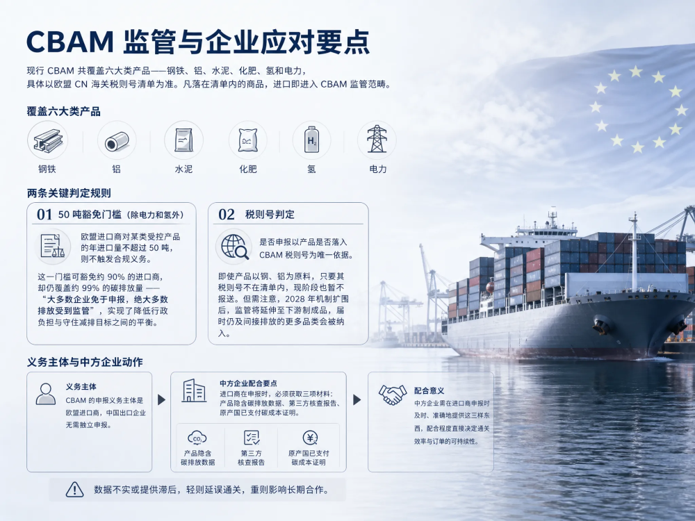
其二，税则号判定。是否申报以产品是否落入 CBAM 税则号为唯一依据。即使产品以钢、铝为原料，只要其税则号不在清单内，现阶段也暂不报送。但需注意，2028 年机制扩围后，监管将延伸至下游制成品，届时涉及间接排放的更多品类会被纳入。
义务主体与中方企业动作： CBAM 的申报义务主体是欧盟进口商，中国出口企业无需独立申报，但这并不意味着 “无事一身轻”。进口商在申报时，必须获取三项材料：产品隐含碳排放数据、第三方核查报告、原产国已支付碳成本证明。中方企业需在进口商申报时及时、准确地提供这三样东西，配合程度直接决定通关效率与订单的可持续性 —— 数据不实或提供滞后，轻则延误通关，重则影响长期合作。

CBAM 碳成本的核心公式：
CBAM 应缴成本 =（总隐含碳排放 − 免费配额对应的排放）× CBAM 证书价格 − 原产国已缴碳价
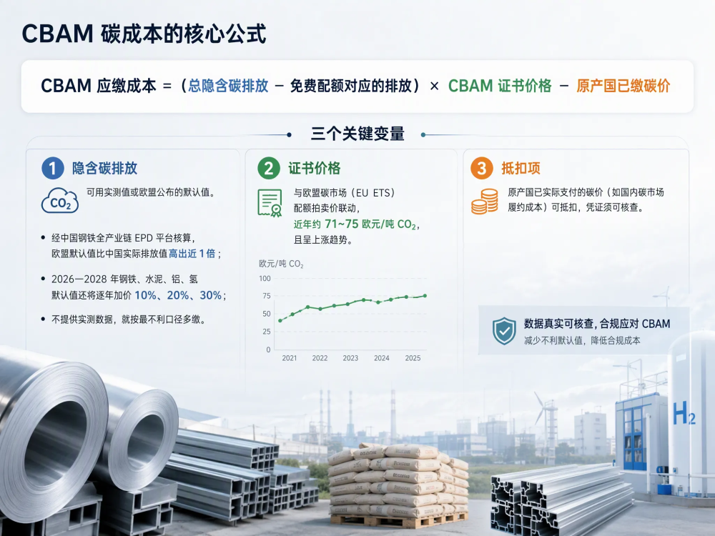
三个关键变量：
- 隐含碳排放：可用实测值或欧盟公布的默认值。经中国钢铁全产业链 EPD 平台核算，欧盟默认值比中国实际排放值高出近1倍，且 2026—2028 年钢铁、水泥、铝、氢默认值还将逐年加价 10%、20%、30%——不提供实测数据，就按最不利口径多缴
- 证书价格：与欧盟碳市场（EU ETS）配额拍卖价联动，近年约 71~75 欧元/吨 CO₂ 且呈上涨趋势
- 抵扣项：原产国已实际支付的碳价（如国内碳市场履约成本）可抵扣，凭证须可核查

- 确认产品是否在 CBAM 税则号内（TARIC 数据库可查）
- 建立产品碳核算：按直接排放（生产过程）+ 间接排放（外购电力）分口径核算吨产品隐含排放
- 委托核查：准备经核查的排放数据报告（2026年9月起核查机构须在欧盟成员国注册）
- 向进口商交付数据：隐含排放量、核查报告、国内已付碳价证明
- 留存证据链：数据口径、边界、来源需全程可追溯，应对欧方复核
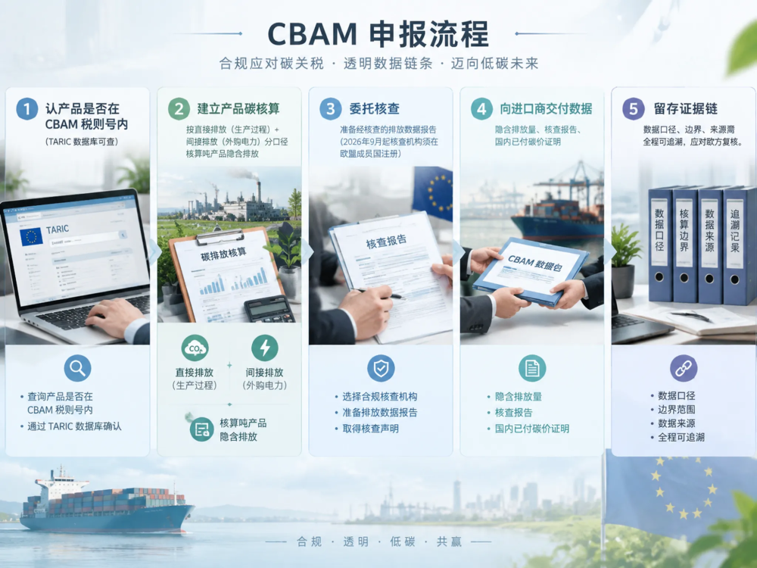

现阶段（2026年）影响集中于六大行业直接出口：2025年 CBAM 六类产品仅占中国对欧盟出口总值的约 1.6%（钢铁0.8%、铝0.7%、化肥0.1%），涉税钢铁及制品合计约1052万吨；有研究估算 2025 年 CBAM 带来的成本约14亿美元，占对欧出口总值约0.3%——短期可控。
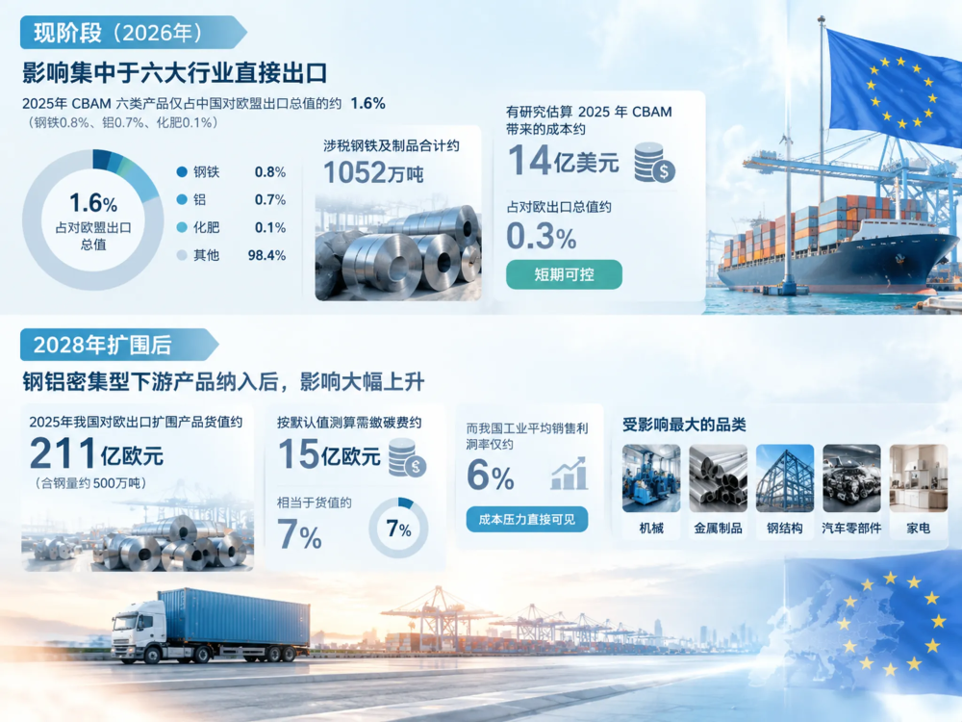
真正的大头在2028年扩围后：钢铝密集型下游产品纳入后，2025年我国对欧出口扩围产品货值约211亿欧元（含钢量约500万吨），按默认值测算需缴碳费约15亿欧元，相当于货值的7%左右——而我国工业平均销售利润率仅约6%，成本压力直接可见。机械、金属制品、钢结构、汽车零部件、家电是受影响最大的品类。

- 摸清家底：优先完成出口产品的碳核算实测，坚决避免被动接受高出实际值近1倍的欧盟默认值
- 数据合规：建立符合国际核查要求的碳排放数据管理体系，确保口径可审计、来源可追溯
- 绿电替代：外购电力的间接排放是铝、水泥、化肥等品类的重要成本项——采购可溯源绿电可直接压低隐含排放
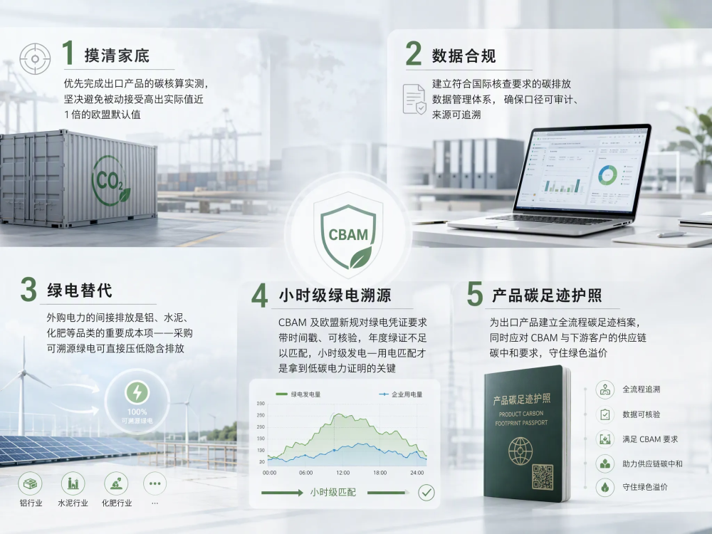
- 小时级绿电溯源：CBAM 及欧盟新规对绿电凭证要求带时间戳、可核验，年度绿证不足以匹配，小时级发电—用电匹配才是拿到低碳电力证明的关键
- 产品碳足迹护照：为出口产品建立全流程碳足迹档案，同时应对 CBAM 与下游客户的供应链碳中和要求，守住绿色溢价

CBAM 的本质是把碳排放变成出口贸易的“第二关税”。对出口制造企业而言，2026—2027 年是成本真正落地的窗口期，越早完成实测碳数据、绿电溯源与碳足迹体系建设，越能在扩围前把 7% 的成本风险转化为对同行的绿色竞争优势。轨物科技零碳园区能碳管理平台提供小时级绿电溯源、产品碳足迹护照与 CBAM 申报数据支撑能力，助力出口企业“过 CBAM”。
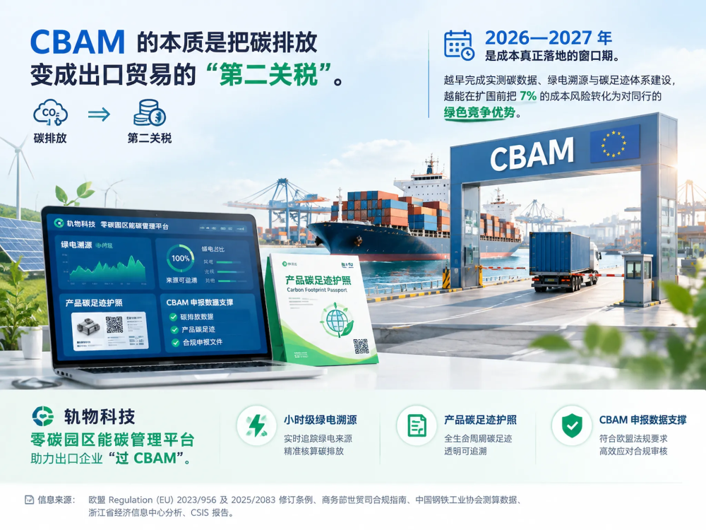
信息来源：欧盟 Regulation (EU) 2023/956 及 2025/2083 修订条例、商务部世贸司合规指南、中国钢铁工业协会测算数据、浙江省经济信息中心分析、CSIS 报告。

